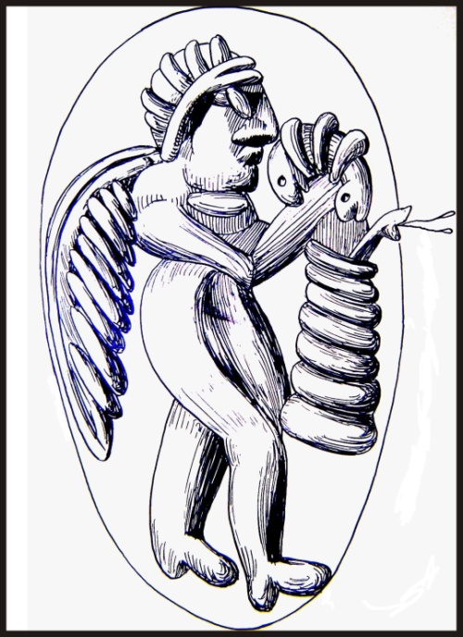

Уважаемые авторы!

Государственное бюджетное учреждение Республиканский историко-культурный музей-заповедник «Древняя Уфа» готовит к изданию первый номер периодического научного издания «Волго-Уральский историко-краеведческий журнал». Журнал направлен на популяризацию одной из важнейших составляющих гражданского и патриотического воспитания —краеведения. Эта область деятельности направлена на всестороннее изучение и охрану историко-культурного и природного наследия.

Любовь к родному краю, его истории объединяет людей разных поколений и профессий, является основой для возникновения добровольных обществ и инициатив по охране и восстановлению памятников истории и культуры, благоустройству, возрождению народных традиций, изучению истории семьи.Важным проводником краеведческих знаний являются региональные краеведческие журналы и альманахи. Они издаются во многих местах — от столичных мегаполисов до сельских поселений. Такие издания объединяют местное научное сообщество, воспитывают любовь к малой родине, способствуют сохранению исторической памяти.

Электронная версия журнала будет размещена на официальном сайте ГБУ РИКМЗ "Древняя Уфа"www.drufa.ru.

«Волго-Уральский историко-краеведческий журнал» публикует статьи по следующим разделам естественных и гуманитарных наук:
1.Археология
1.1.Историческая реконструкция. История костюма.
1.2.Военно-поисковая деятельность
1.3.Междисциплинарные исследования
1.4.Палеозоология
1.5.Палинология
1.6.Палеонтология
1.7.Палеогеология
1.8.История производств. Археометаллургия.
1.9.Индустриальная археология.
1.10.Методы археологического исследования, историография, визуализация и сохранение археологического наследия
2.История
2.1.История городов и населенных пунктов Башкортостана и Урало-Поволжья.
2.2.История искусства
2.3.История Отечества
2.4.История военного дела
2.5.История архитектуры
2.6.Персоналии (видные деятели истории и краеведения Урало-Поволжского региона)
2.7. Теория и методы исторического познания
3.Музейное и архивное дело
3.1. Теория и методика музейного дела
3.2. Теория, методика и организация архивного дела и его история
3.3. Из архивных и музейных фондов
4.Краеведение в Республике Башкортостан и в Урало-Поволжском регионе.
4.1.Краеведческая работа в Урало-Поволжском регионе
4.2.Проблемы сохранения историко-культурного наследия
5.Вспомогательные исторические дисциплины
5.1.Палеография (включая кодикологию)
5.2.Дипломатика
5.3.Генеалогия
5.4.Геральдика
5.5.Сфрагистика и эпиграфика
5.6.Историческая метрология
5.7.Нумизматика и бонистика
Все статьи проходят рецензирование. Результаты рецензирования и решение редколлегии о принятии представленной статьи к публикации в журнале сообщаются авторам по электронной почте. Статьи, не соответствующие тематике, а также оформленные не по правилам, к публикации допущены не будут.
Основным требованием к публикуемому материалу является соответствие его высоким научным критериям (актуальность, научная новизна и др.). В журнале печатаются материалы, которые не опубликованы и не переданы в другие редакции. При необходимости серьезных исправлений правка согласовывается с авторами или статья направляется авторам на доработку.
Правила для авторов
Авторский материал (статья, аннотация, ключевые слова) представляются в редакцию в электронном либо печатном виде.
Все авторы должны представитьперсональные данные на электронным илибумажном носителях:
- · Фамилия, имя, отчество.
- · Место работы (с адресом).
- ·Должность.
- · Ученое звание, ученая степень
- · Рабочий телефон
- · Мобильный телефон (для редакции)
- · Персональный E-mail.

Требования к оформлению статьи
Общий объем рукописи (включая таблицы, список литературы, подрисуночные подписи и резюме) не должен превышать 40 тыс. знаков (с пробелами), что соответствует 8 страницам печатного текста. Работа не должна содержатьболее 8 иллюстраций.
Заглавие публикуемого материала набирают полужирным начертанием, размещают по центру.Текст набирается без переносов, с выравниванием по ширине, шрифт TimesNewRoman, кегль 14, межстрочный интервал – 1,5.Оформление ссылок в тексте статьи (Иванов, 1990. С. 2).Иллюстрации должны быть черно-белые, четко проявляющиеся при распечатке. Для электронного варианта возможны цветные иллюстрации в хорошем разрешении.Литература и источники оформляются в конце статьи в алфавитном порядке.Тексты статей должны быть тщательно выверены и отредактированы.

Общая информация
Соучредители:Министерство культуры Республики Башкортостан, Государственное бюджетное учреждение историко-культурный музей-заповедник «Древняя Уфа»
Издатель: Государственное бюджетное учреждение историко-культурный музей-заповедник «Древняя Уфа»
Периодичность: два раза в год
Адрес редакции и редколлегии:450000 г. Уфа, ул. М. Карима, 45.
Тел./факс. (347) 2727743
E-mail: zkraeved@mail.ru
Адрес издателя: 450000 г. Уфа, ул. М. Карима, 45
Главный редактор: Академик АН РБ, д.и.н. Н.А. Мажитов
Редакционный совет: к.и.н. Н.Б.Щербаков(председатель),к.и.н. Е.А. Круглов,к.и.н. И.А.Шутелева(зам. главного редактора), к.и.н. Т.А.Леонова,Г.Т.Батталова.
Редакционная коллегия: Е.В. Русланов (ответственный секретарь), М.Р.Шамсутдинов, Р.Ф. Сахипов, У.Г. Кильмаков.

Образец оформления материалов:
Коллекция бус из раскопок средневекового городища Уфа-II

© 2014 г. Р.Р.Тамимдарова
Лаборант кафедры археологии, древней и средневековой истории
Башкирский государственный университет
Россия, Республика Башкортостан, 450074 г.Уфа, ул. ЗакиВалиди, 32
тел.: 8 (347) 229-96-39
Е-mail: ridushka@mail.ru

В данной работе исследован массив каменных, раковинных, стеклянных, фаянсовых бус и бус из осадочных пород, обнаруженных в ходе раскопок средневекового городища Уфа-II. Рассмотрены их морфология (материал, форма, размер, цвет основы и декора), технология изготовления. Предпринята попытка датировать материал, выявить центры производств и пути поступления бус на территорию Южного Приуралья. Изучение бус городища позволило определить основной временной диапазон их бытования IV-VIII вв.н.э. Все бусы, найденные при раскопках городища Уфа-II, являлись импортом и связаны своим происхождением со стеклодельными мастерскими Сирии, Египта, Средиземноморья, а также с индийскими, иранскими и прибалтийскими центрами камнерезного производства.
Ключевые слова: бусы, стеклоделие, средневековье, Южное Приуралье, городище Уфа-II.

